洛阳市偃师供电公司 上门送服务 军企心连心

3月15日，洛阳市偃师供电公司组织共产党员服务队到武警河南总队某部，为部队上门服务，全面检查内部供用电设施，协助排查用电安全隐患，保障部队安全可靠用电。
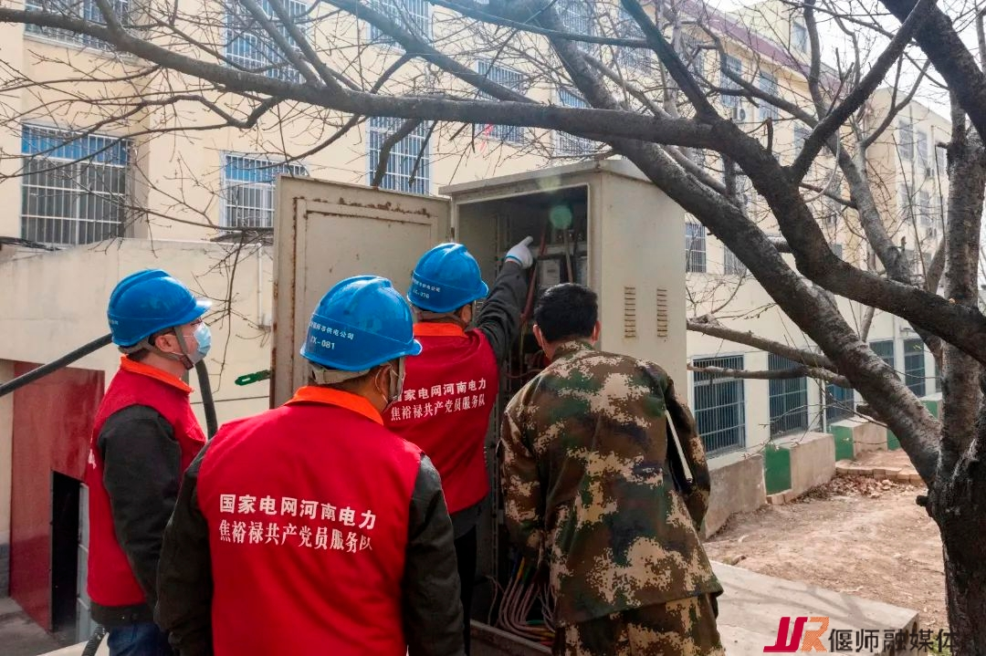
图为：偃师供电公司为部队上门服务现场 张晓峰摄
行动中，队员们认真了解部队用电负荷情况，日常电力设施管理维护情况，听取用电需求和供电服务意见建议。
队员们依次到部队各区域，对变压器、配电室、分接箱等配电设施和营房、团部、食堂等场所用电线路设备进行逐一检查。针对发现的线路老化破损、接线不规范、超负荷用电等隐患，现场告知相关负责人员，并沟通具体整改措施。同时，队员们还积极向部队官兵宣传安全用电知识，解答用电疑问，指导电力设备运行维护，帮助提升安全用电管理水平。
据了解，长期以来，偃师供电公司高度重视“双拥”工作，与驻偃部队建立常态化联系机制，加强交流合作，将优质供电服务作为为驻地官兵办好事、办实事的落脚点，定期组织共产党员服务队到部队上门走访，义务排查用电安全隐患，提供运维技术指导，帮助解决用电问题，贴心服务部队用电需求，推进“双拥”工作提升，架起军企共建“连心桥”。（张晓峰、牛永涛）

